Инструкция по сохранению справок о доходах в специальном программном обеспечении
автоматизированной информационной системе
«Справки БК»
(СПО «Справки БК» (версия 2.0.1.1)
и дальнейшей их печати
1. Заполните справку согласно инструкции к СПО.
2.Нажмите кнопку “Предварительный просмотр и печать справки”
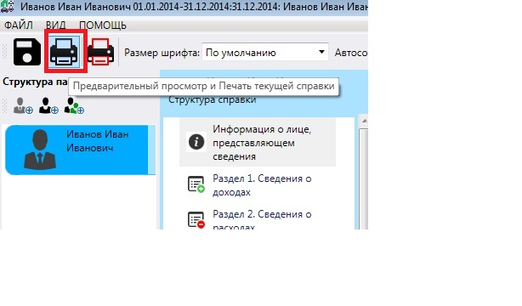

3.В открывшемся окне нажмите “Выбор принтера при печати”
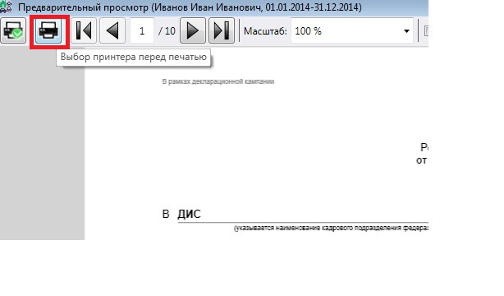

4. В открывшемся окне “Печать” выберите устройство “Microsoft XPS Document Writer ” и нажмите кнопку “Печать”
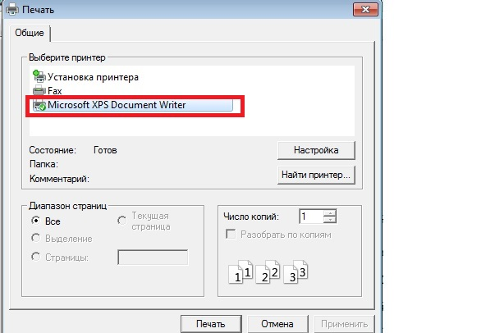

5. В открывшемся диалоговом окне выберите папку для сохранения файла и напишите наименование файла и нажмите кнопку “Сохранить”.
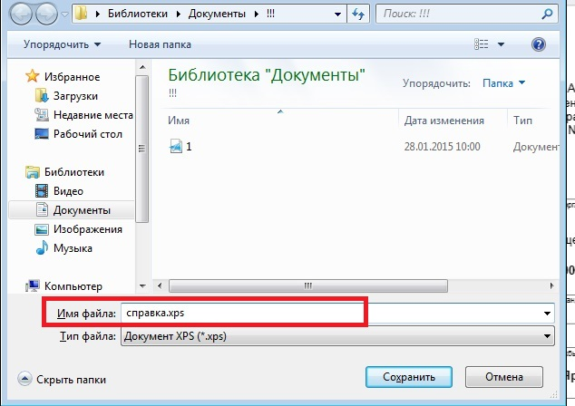
6. Найдите сохраненный файл со справкой и перенесите на съемный носитель.
7. Откройте файл на компьютере с принтером щелкнув по нему мышью.
8. В открывшемся диалоговом окне выберите в меню “Печать”
